Nafarroako Parlamentuak, 2019ko martxoaren 28an egindako Osoko Bilkuran, honako foru lege hau onetsi zuen “Foru Legea, zeinaren bidez aldatzen baitira Nafarroako Toki Administrazioari buruzko uztailaren 2ko 6/1990 Foru Legea eta Nafarroako Toki Administrazioaren Erreformarako otsailaren 4ko 4/2019 Foru Legea”.
Aipatu foru legea, Nafarroako Foru Eraentza Berrezarri eta Hobetzeari buruzko Lege Organikoaren 20.2 eta Legebiltzarreko Erregelamenduaren 153. artikuluekin bat, gehiengo osoz onetsi da, proiektu osoari buruzko azken bozketan.
Legebiltzarreko Erregelamenduko 146. artikuluan ezarritakoa betez, argitara dadin agintzen da.
Iruñean, 2019ko apirilaren 1ean
Lehendakaria: Ainhoa Aznárez Igarza
Foru Legea, zeinaren bidez aldatzen baitira Nafarroako Toki Administrazioari buruzko uztailaren 2ko 6/1990 Foru Legea eta Nafarroako Toki Administrazioaren Erreformarako otsailaren 4ko 4/2019 Foru Legea
ATARIKOA
Toki Administrazioaren Erreformarako otsailaren 4ko 4/2019 Foru Lege onetsi berriak aldaketa handinahi bati hasiera eman dio, orain ezagutzen dugun Nafarroako Administrazio Publikoa berrantolatzea ekarriko duena, eskualdeen figura berria sortu baita. Legea taxutzeko ibilitako parte-hartze prozesu luzea gorabehera, funtsezko zenbait alderdiri ez zitzaion behar adinako tratamendurik eman; esate baterako, Administrazioan zerbitzu ematen duten langileen arloan egon litezkeen afekzioei erantzuteko beharrezkoak diren babes-neurriei. Hori da, hain zuzen ere, testu honen bidez zuzendu nahi dena.
Lehen artikulua. Uztailaren 2ko 6/1990 Foru Legearen 360. artikuluari paragrafo berri bat gehitzen zaio. Hona hemen testua:
“5. Eskualdeko Batzorde Teknikoaren baitan Langileen Azpibatzordea eratuko da, eskualdeak eratzeko prozesuak ukitutako toki entitateen ordezkariek eta Eskualdeko Batzorde Teknikoaren parte izateko izendatutako ordezkaritza sindikalak osatua; azpibatzorde horrek, nahitaez egin behar duen txostena idatzi aitzin, kasuko eskualdean sar litezkeen toki administrazioetako bakoitzeko lanpostuen zerrendaren zentsua ezagutuko du, bai eta eskualdeak langileen arloan izan litzakeen beharrizanak, plantilla organikoari eta zerbitzuei buruzko aurreikuspena etorkizunari begira, lan- nahiz ordainsari-baldintzak eta enplegatu publikoen lan-baldintzei eragiten ahal dien beste edozein auzi ere. Azpibatzorde horren txostena eranskin gisa gehituko zaio Eskualdeko Batzorde Teknikoak Nafarroako Gobernuarentzat idazten duen txostenari”.
Bigarren artikulua. Nafarroako Toki Administrazioaren Erreformarako otsailaren 4ko 4/2019 Foru Legea aldatzen da. Hona testua:
Bat. Azken paragrafo berri bat gehitzen da hirugarren xedapen gehigarrian. Hona testua:
“Aurreko apartatuetan aipatzen den izangaien zerrendak lehentasuna izanen du aipatu eginkizunak baliatze aldera foru lege hau indarrean sartzen den egunean indarrean egon daitekeen beste edozeinen aldean”.
Bi. Azken paragrafo berri bat gehitzen da laugarren xedapen gehigarrian. Hona testua:
“4. Foru lege honek ukitutako toki entitateek ezin izanen dute legea indarrean sartzen den egunean indarrean dagoen kontraturik deuseztatu, arrazoi ekonomiko, tekniko, antolamenduzko edo ekoizpenekoetan oinarrituta”.
Hiru. Paragrafo berri bat gehitzen da hirugarren xedapen iragankorreko 1. puntuaren ondoren. Hona testua:
“Egungo administrazio zerbitzuen batasunak toki entitate gisa mantenduko dira ordezkatuko dituzten eskualdeak eratu, beren eskumenak eta langileak bere gain hartu eta dagozkien zerbitzuak emateko moduan egon arte”.
Lehen xedapen gehigarria. Nafarroako Toki Administrazioaren Erreformarako otsailaren 4ko 4/2019 Foru Legeko izenak.
1. Honako aldaketak eginen dira Nafarroako Toki Administrazioaren Erreformarako otsailaren 4ko 4/2019 Foru Legearen eranskinetan:
– Pamplona eta Iruña izeneko eskualdeak izen hau izanen du: Comarca de Pamplona eta Iruñerria.
– Lizarraldea izeneko eskualdeak izen hau izanen du: Estellerria.
– Lizarraldeko Erribera izeneko eskualdeak izen hau izanen du: Estellerriko Erribera.
– Jurramendi izeneko eskualdeak izen hau izanen du: Montejurra.
2. Izen ofizial elebidunen kasuan, Nafarroako Toki Administrazioaren Erreformarako otsailaren 4ko 4/2019 Foro Legearen eranskinen gaztelaniazko bertsioan, gaztelaniazko izenarekin batera, euskarazko izena kasu guztietan adieraziko da, eta, horretarako, aplikatuko diren irizpideak izanen dira Nafarroako biziguneen izenak erabiltzeko eta haiek grafikoki adierazteko irizpideak ezartzen dituen otsailaren 28ko 5/2018 Foro Dekretuaren 5. artikuluan ezarritakoak.
3. Eskualdeak, azpieskualdeak eta herriak alfabetikoki ordenatuko dira, bai gaztelaniazko bertsioan bai eta euskarazkoan ere.
4. Nafarroako Toki Administrazioaren Erreformarako otsailaren 4ko 4/2019 Foro Legearen I, II. eta III. eranskinak aldatzen dira. Hona testua:
I. eranskina
ESKUALDEA: "Baztan-Bidasoa"
UDALERRIA POPULAZIOA 2017
ARANTZA 623
BAZTAN 7.736
BEINTZA-LABAIEN 232
BERA 3.763
BERTIZARANA 591
DONAMARIA 434
DONEZTEBE 1.732
ELGORRIAGA 203
ERATSUN 154
ETXALAR 808
EZKURRA 154
IGANTZI 626
ITUREN 519
LESAKA 2.737
OIZ 130
SALDIAS 119
SUNBILLA 675
URDAZUBI 394
URROZ 185
ZUBIETA 308
ZUGARRAMURDI 232
22.355
ESKUALDEA: “Erdialdea”
UDALERRIA POPULAZIOA 2017
BARASOAIN 650
BEIRE 298
CAPARROSO 2.724
ERRIBERRI 3.927
GARINOAIN 456
LEOTZ 232
MÉLIDA 718
MURILLO EL CUENDE 659
MURILLO EL FRUTO 603
OLORITZ 198
ORISOAIN 85
PITILLAS 492
PUIU 340
SAN MARTÍN UNX 383
SANTAKARA 868
TAFALLA 10.638
UNTZUE 136
UXUE 171
ZARRAKAZTELU 2.491
26.069
ESKUALDEA: “Erribera”
UDALERRIA POPULAZIOA 2017
ABLITAS 2.514
ARGUEDAS 2.300
BARILLAS 218
BUÑUEL 2.232
CABANILLAS 1.366
CASCANTE 3.780
CASTEJÓN 4.116
CINTRUÉNIGO 7.839
CORELLA 7.640
CORTES 3.137
FITERO 2.034
FONTELLAS 963
FUSTIÑANA 2.466
MONTEAGUDO 1.078
MURCHANTE 3.944
RIBAFORADA 3.704
TUTERA 35.298
TULEBRAS 123
VALTIERRA 2.384
87.136
ESKUALDEA: “Erriberagoiena”
UDALERRIA POPULAZIOA 2017
ALESBES 2.845
AZAGRA 3.843
AZKOIEN 5.828
CADREITA 2.028
FALTZES 2.313
FUNES 2.482
MARTZILLA 2.828
MILAGRO 3.400
25.567
ESKUALDEA: “Estellerria”
AZPIESKUALDEA: “Estellerriko Erribera”
UDALERRIA POPULAZIOA 2017
ANDOSILLA 2.718
ARAS 163
CÁRCAR 1.038
ELIZAGORRIA 193
LERIN 1.654
LODOSA 4.730
MENDABIA 3.570
SAN ADRIÁN 6.214
SARTAGUDA 1.316
SESMA 1.152
VIANA 4.078
26.826
AZPIESKUALDEA: “Montejurra”
UDALERRIA POPULAZIOA 2017
ABAIGAR 88
ABARTZUZA 524
ABERIN 358
AGUILAR KODES 72
AIEGI 2.346
ALLIN 853
ALLO 980
AMESKOABARRENA 750
ANTZIN 357
ARANARATXE 74
ARELLANO 159
ARMAÑANTZAS 60
ARROITZ 1.044
AZUELO 34
BARBARIN 58
BARGOTA 276
CABREDO 101
DEIERRI 1.513
DEIKAZTELU 612
DESOIO 79
EL BUSTO 62
ESPRONTZEDA 108
ESTELLA-LIZARRA 13.707
ETAIU 70
EULATE 289
GENEVILLA 76
GESALATZ 454
IGUZKITZA 338
JAITZ 113
LANA 166
LAPOBLACIÓN 125
LARRAGOA 104
LEGARIA 98
LEZAUN 252
LOS ARCOS 1.104
LUKIN 128
MARAÑÓN 51
MENDAZA 301
METAUTEN 285
MIRAFUENTES 56
MORENTIN 126
MUES 82
MURIETA 334
NAZAR 39
OKO 77
OLEXOA 53
OTEITZA 922
PIEDRAMILLERA 37
SANTSOL 102
SORLADA 52
TORRALBA DEL RÍO 110
TORRES DEL RÍO 128
VILLAMAYOR DE MONJARDÍN 115
VILLATUERTA 1.178
ZUÑIGA 108
58.514
ESKUALDEA: “Iruñerria”
AZPIESKUALDEA: “Ibarrak”
UDALERRIA POPULAZIOA 2017
ANUE 477
ATETZ 227
BERASKOAIN 123
BIDAURRETA 169
ESTERIBAR 2.629
ETXARRI 80
ETXAURI 602
EZKABARTE 1.797
GOÑI 169
ITZA 1.192
LANTZ 153
ODIETA 362
OLAIBAR 363
OLLARAN 399
OLTZA ZENDEA 1.853
TXULAPAIN 550
ULTZAMA 1.661
ZABALTZA 294
ZIRITZA 137
13.237
AZPIESKUALDEA: “Metropolialdea”.
UDALERRIA POPULAZIOA 2017
ANTSOAIN 10.752
ARANGUREN 10.239
ATARRABIA 10.217
BARAÑAIN 20.124
BERIAIN 3.894
BERRIOBEITI 6.872
BERRIOZAR 9.874
BURLATA 18.591
EGUESIBAR 20.417
GALAR 2.194
IRUÑA 197.138
NOAIN (ELORTZIBAR) 8.115
ORKOIEN 3.910
TEBAS-MURU ARTEDERRETA 613
UHARTE 6.917
ZIZUR 3.784
ZIZUR NAGUSIA 14.686
348.337
ESKUALDEA: “Izarbeibar-Novenera”
UDALERRIA POPULAZIOA 2017
ADIOS 155
AÑORBE 543
ARTAXOA 1.658
ARTAZU 117
BERBINZANA 605
BIURRUN-OLKOTZ 207
ENERITZ 293
GARES 2.805
GIRGILLAO 76
LARRAGA 2.060
LEGARDA 110
MAÑERU 422
MENDIGORRIA 1.044
MIRANDA ARGA 855
MURUZABAL 241
OBANOS 906
TIRAPU 45
UKAR 183
UTERGA 164
ZIRAUKI 478
12.967
ESKUALDEA: “Larraun-Leitzaldea”
UDALERRIA POPULAZIOA 2017
ARAITZ 523
ARANO 110
ARESO 261
BASABURUA 850
BETELU 346
GOIZUETA 717
IMOTZ 430
LARRAUN 974
LEITZA 2.856
LEKUNBERRI 1.502
8.569
ESKUALDEA: “Pirinioak”
UDALERRIA POPULAZIOA 2017
ABAURREGAINA 124
ABAURREPEA 34
ARIA 53
ARIBE 41
AURITZ 244
BIDANKOZE 95
BURGI 209
ERRO 789
ERRONKARI 213
ESPARTZA-ZARAITZU 79
EZKAROZE 313
GALOZE 104
GARAIOA 89
GARDE 148
GARRALDA 184
GORZA 44
HIRIBERRI 110
ITZALTZU 48
IZABA 429
JAURRIETA 186
LUZAIDE 387
NABASKOZE 145
ORBAIZETA 200
ORBARA 38
ORONTZE 48
ORREAGA 21
OTSAGABIA 534
SARTZE 64
URZAINKI 85
UZTARROZE 146
5.204
ESKUALDEA: “Pirinioaurrea”
UDALERRIA POPULAZIOA 2017
AGOITZ 2.561
ARTZI 271
ELO 479
IBARGOITI 247
IZAGAONDOA 183
LIZOAIN-ARRIASGOITI 295
LONGIDA 303
OROTZ-BETELU 149
UNTZITI 217
URRAULGOITI 144
URRAULBEITI 305
URROTZ-HIRIA 385
5.539
ESKUALDEA: “Sakana”
UDALERRIA POPULAZIOA 2017
ALTSASU 7.419
ARAKIL 947
ARBIZU 1.119
ARRUAZU 101
BAKAIKU 345
ERGOIENA 399
ETXARRI ARANATZ 2.464
IRAÑETA 174
IRURTZUN 2.183
ITURMENDI 398
LAKUNTZA 1.262
OLAZTI 1.518
UHARTE ARAKIL 828
URDIAIN 671
ZIORDIA 357
20.185
ESKUALDEA: “Zangozerria”
UDALERRIA POPULAZIOA 2017
ERROMANTZATUA 180
ESA 291
ESLABA 118
EZPOROGI 44
GALIPENTZU 99
GAZTELUBERRI 17
IRUNBERRI 1.336
KASEDA 975
LEATXE 35
LEDEA 301
LERGA 70
OIBAR 800
PETILLA ARAGOI 34
XABIER 102
ZANGOZA 5.002
ZARE 151
9.555
II. ERANSKINA – Eskualdekako datu-laburpena

Baztan/Bidasoa | Udalerri kopurua | 21
 | POPULAZIOA 2017 | 22.355
“Erdialdea” | Udalerri kopurua | 19
 | POPULAZIOA 2017 | 26.069
“Erribera” | Udalerri kopurua | 19
 | POPULAZIOA 2017 | 87.136
“Erriberagoiena” | Udalerri kopurua | 8
 | POPULAZIOA 2017 | 25.567
“Estellerria” | Udalerri kopurua | 66
 | POPULAZIOA 2017 | 58.514
“Iruñerria” | Udalerri kopurua | 36
 | POPULAZIOA 2017 | 361.574
“Izarbeibar-Novenera” | Udalerri kopurua | 20
 | POPULAZIOA 2017 | 12.967
Larraun-Leitzaldea | Udalerri kopurua | 10
 | POPULAZIOA 2017 | 8.569
“Pirinioak” | Udalerri kopurua | 30
 | POPULAZIOA 2017 | 5.204
“Pirinioaurrea” | Udalerri kopurua | 12
 | POPULAZIOA 2017 | 5.539
Sakana | Udalerri kopurua | 15
 | POPULAZIOA 2017 | 20.185
“Zangozerria” | Udalerri kopurua | 16
 | POPULAZIOA 2017 | 9.555
Udalerri kopurua, guztira |  | 272
POPULAZIOA 2017, guztira |  | 643.234

III. ERANSKINA
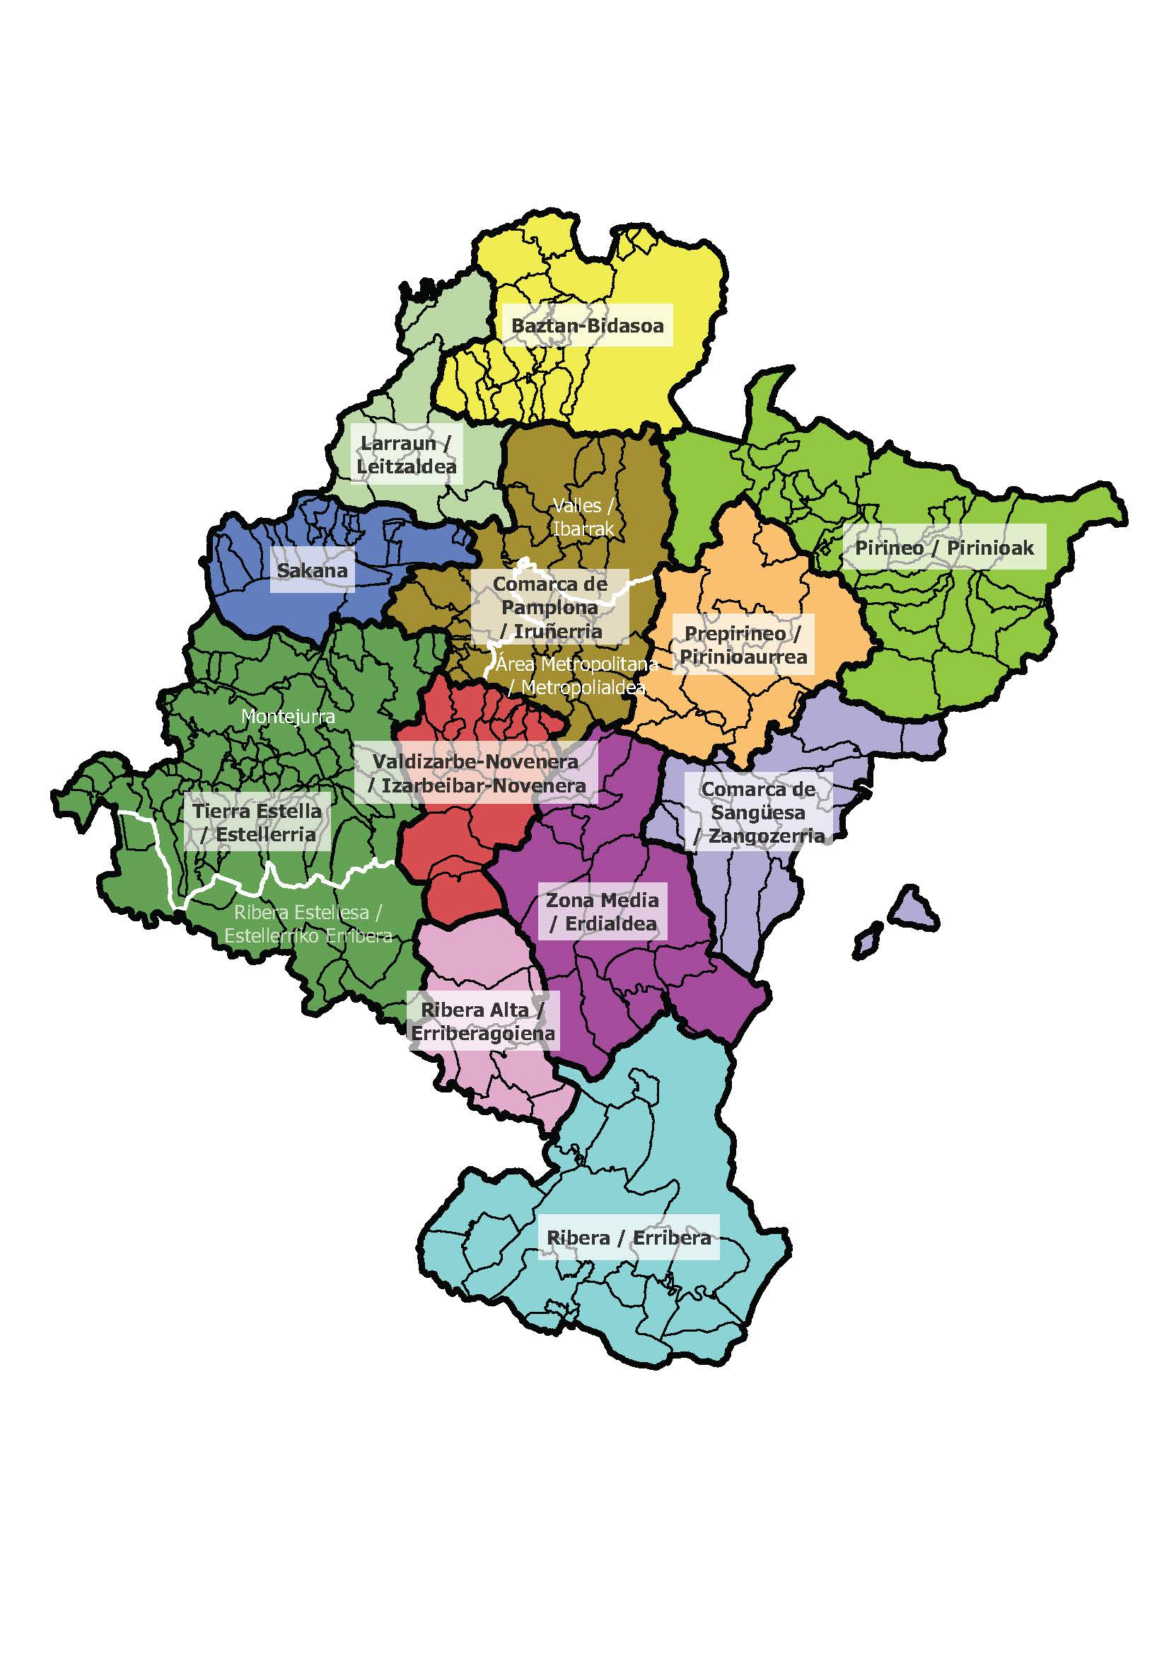

Bigarren xedapen gehigarria. Gehiengo osoko foru legea.
Foru lege hau gehiengo osokoa da Nafarroako foru eraentza berrezarri eta hobetzeari buruzko abuztuaren 10eko 13/1982 Lege Organikoaren 20.2 artikuluaren arabera.
Azken xedapen bakarra. Indarra hartzea.
Foru lege honek Nafarroako Aldizkari Ofizialean argitaratu eta biharamunean hartuko du indarra.

